**Какие технологии здоровьесбережения использовать в ДОО?**

Задача сохранения и укрепления здоровья детей всегда являлась приоритетной в работе ДОО и закреплена во всех стратегических документах детского сада – в программе развития, в образовательной программе, и, конечно, в рабочей программе педагога. Одними из эффективных средств решения этой задачи могут стать здоровьесберегающие технологии как традиционные и широко известные всем воспитателям, такие как физминутки, подвижные игры, бодрящая, утренняя и другие виды гимнастик, так и нетрадиционные – кинезиологические упражнения, су-джок и гидро- или **аквагимнастика** о которой хотелось бы рассказать чуть подробнее.

Название этой гимнастики говорит само за себя. Любой воспитатель знает, что пальчиковые игры дети очень любят и с удовольствием в них играют. Общеизвестно также, что дети очень любят играть с водой. Аквагимнастика соединяет в себе эти два вида детской деятельности. Фактически аквагимнастика – это пальчиковые игры и упражнения в воде с проговариванием стихов и потешек с движениями, рассказывание, а в более старшем возрасте - сочинение сказок при помощи пальцев, воды и различных мелких игрушек, подручного материала. Использование аквагимнастики дает возможность:

* развития мелкой моторики пальцев рук, улучшения координации, снятия мышечного напряжения, стабилизировать психо-эмоциональное состояние ребенка;
* развивать тактильные ощущения;
* стимулирования речевой активности детей;
* познакомить со свойствами воды, способствовать овладению элементарных математических понятий: под водой, над водой, далеко, близко и т.д.
* регулярные игры в воде способствуют укреплению здоровья детей.

Пользу аквагимнастики трудно переоценить. Вода не только кинестетически приятна для ребенка, но это еще и отличный антидепрессант: игры с водой – отличный способ эмоциональной и психологической разрядки малыша.

Пальчиковые упражнения в сочетании с самомассажем кистей и пальцев рук, помимо всех полезных свойств, связанных с развитием мелкой моторики, а значит и развитием речи, оказывают оздоровительное воздействие на организм ребенка, улучшают функции рецепторов проводящих путей.

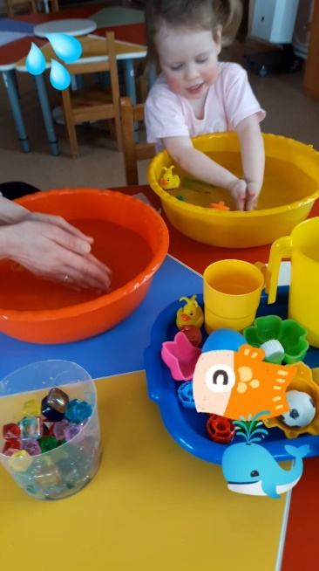Плюс аквагимнастики для педагога состоит еще и в том, что ее проведение не требует какой-то сложной подготовки, специального обучения и особенных условий: нужна емкость, удобная для ребенка, вода и фантазия педагога. Проводить аквагимнастику можно и в совместной деятельности с детьми, и как часть индивидуальной или подгрупповой образовательной деятельности.

Вода в емкости, где проводится аквагимнастика, должна быть комнатной температуры, время игр – начиная от пяти минут, постепенно увеличивается до десяти минут. Обязательное условие проведения аквагимнастики: комплекс должен сочетать сжатие кистей рук, расслабление, различные движения пальчиками. Главные принципы проведения аквагимнастики – систематичность, регулярность и занимательность.

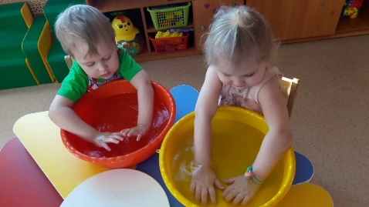Начинать можно с простых пальчиковых игр – упражнений в воде, типа «Кулачки», «Лучики», «Волны», «Медуза», которые помогают ребенку «почувствовать» воду и получить удовольствие от игр с ней. Это игры без предметов

Постепенно можно вводить в комплексы аквагимнастики упражнения и игры с предметами. Подбирать их нужно, ориентируясь на возрастные особенности детей: игры с тактильным материалом - мячи су-джок, тактильные мешочки из воздушных шаров с различным наполнением, природный, бросовый и подручный материал (прищепки, мелкие и крупные игрушки, камушки, ракушки и др.). Предметы можно подбирать также по лексическим темам, а игры проводить либо с музыкальным сопровождением, либо с сопровождением тестом, а можно использовать и то, и другое. Спустя некоторое время дети начинают выполнять упражнения в соответствии с текстом без показа воспитателем и даже проговаривают слова.

Казалось бы, вода и пальчиковые игры – что может быть проще? Но в группе раннего возраста такая гимнастика оказалась для нас незаменимым помощником. В период адаптации с помощью таких упражнений нам было проще «переключать» внимание детей, «снимать» эмоциональную болезненность при расставании с родителями, что значительно облегчило этот период для наших малышей. Пальчиковые игры и самомассаж в воде – эффективный и очень любимый детьми способ простого закаливания. А лучшим доказательством того, что аквагимнастика очень нравится детям, станут их улыбки.